Nombre ________________________________ Fecha __________________ per____
Un asistente de compras
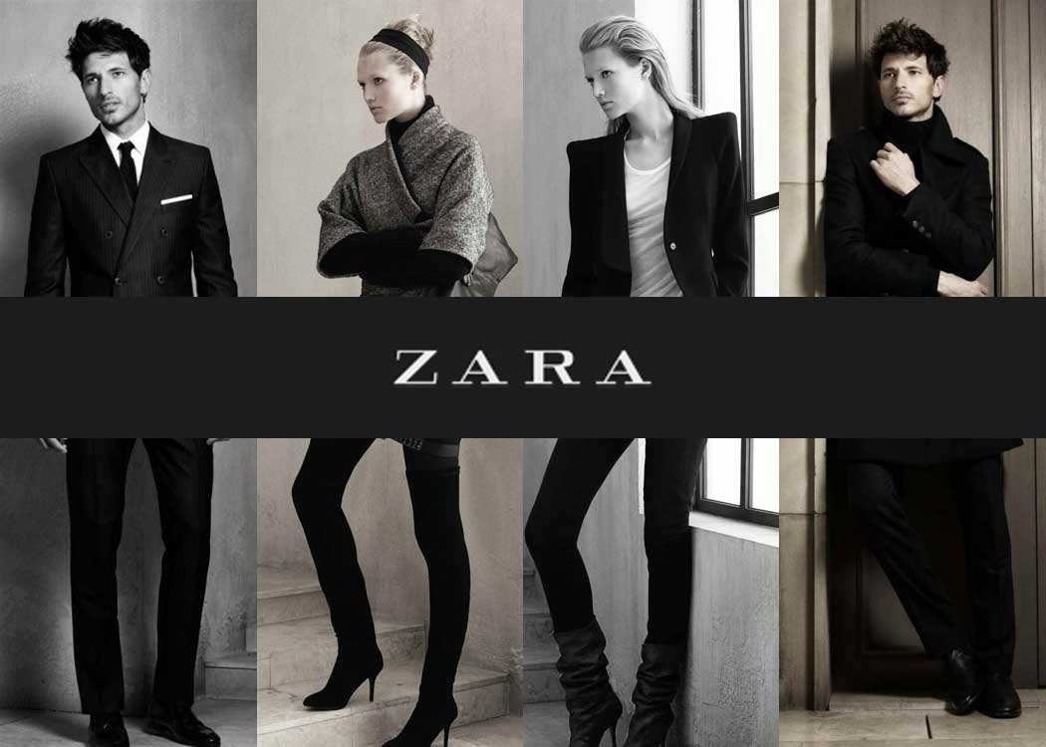
Eres un asistente de compras y tienes que comprar un ‘outfit’ para una persona que no tiene el tiempo para ir de compras. Escoge (choose) una persona famoso o un amigo y escoge un ‘outfit’ para él/ella. La ropa tiene que ser muy a la moda y chévere. Busca la ropa en el sitio web www.zara.com/es. Tienes que escoger 8-10 prendas (artículos) de ropa y complementos/accesorios para la ropa. Escribe el nombre/precio de cada artículo porque al fin, tienes que escribir el total de la ropa. Al fin, escribe una descripción de lo que llevaba (imperfecto) la persona.
Instrucciones para el tablón de ropa:
- Crea un “tablón de ropa” en MS Word.
- En el sitio web de www.zara.com escoge “España (No canarias)” y la lengua español.
- Copia los imagines y pégalos (paste) en el documento de Word.
- Cuando escoges un presta de ropa, escribe en tu papel para planear las detalles. Si prestas ‘composición’ en el sitio web, te explica la tela (fabric) de la ropa. También escribe el precio en euros.
Microsoft Word Accent Codes
<ALT> 0225 = á
<ALT> 0233 = é
<ALT> 0237 = í
<ALT> 0243 = ó
<ALT> 0250 = ú
<ALT> 0241 = ñ
<ALT> 0209 = Ñ
<ALT> 0128 = €
<ALT> 0201 = É
<ALT> 0161 = ¡
<ALT> 0191 = ¿
- Picture tools Format Crop extra White space out and then resize (drag corners) to allow everything to fit on one page. Hold shift while dragging to keep the proportions accurate.
- Precios: Insert Shapes right click on shape Add Text & type the type of clothing and the price. To add the € symbol hold Alt0128 (on SIDE keypad)
- En un ‘text box’ escribe Diseñado por _____ (tu nombre) Para _____ (persona que la llevaba).
- En un ‘text box’ escribe el total de la ropa en $ y €.
- Para convertir los € a $ google ‘currency converter’ y entra el precio en euros para convertir a US dólares.
- Abajo (at the bottom) del papel, escribe una descripción detallada de la ropa que la persona llevaba (en el imperfecto). Usan las más detalles como posible para ganar todos los puntos. Quiero una descripción de la ropa con colores, telas (fabric), y como le quedaba la persona.
Rúbrica:
Escrito: | 4  Superior | 3  Bueno | 2  Más o Menos | 1  Incompleto
Contenido (x4) | 8-10:  - prendas de ropa  - frases con descripciones detalladas  - fotos  - el precio en euros y dólares | 6-7:  - prendas de ropa  - frases con descripciones detalladas  - fotos  - el precio en euros y dólares | 4-5:  - prendas de ropa  - frases con descripciones detalladas  - fotos  - el precio en euros y dólares | 3 o menos:  - prendas de ropa  - frases con descripciones detalladas  - fotos  - el precio en euros y dólares
Comprensión (x2) | - Se puede leer las descripciones y entenderlas sin problemas.  - Hay buen uso de adjetivos descriptivos – se puede visualizar la ropa sin las fotos. | - Se puede leer las descripciones y entenderlas sin muchos problemas.  - Usas algunos adjetivos descriptivos. | - Se puede leer las descripciones y entenderlas pero hay muchos problemas.  - No hay muchas descripciones. | - No se puede leer las descripciones y entenderlas.  - No describe la ropa.
Gramatica (x5) | La escritura (<2 errores)  - puntuación/ ortografía  - el precio en dólares/euros  - concordancia de los sujetos, verbos  - concordancia de adjetivos y la ropa  - el orden de las palabras | La escritura (3-4 errores)  - puntuación/ ortografía  - el precio en dólares/euros  - concordancia de los sujetos, verbos  - concordancia de adjetivos y la ropa  - el orden de las palabras | La escritura (5-6 errores)  - puntuación/ ortografía  - el precio en dólares/euros  - concordancia de los sujetos, verbos  - concordancia de adjetivos y la ropa  - el orden de las palabras | La escritura (7+ errores)  - puntuación/ ortografía  - el precio en dólares/euros  - concordancia de los sujetos, verbos  - concordancia de adjetivos y la ropa  - el orden de las palabras
Esfuerzo  (x2) | Es muy creativo. Hay más de lo mínimo. Descripciones tienen muchas detalles y palabras variadas. | Es bastante creativo. Tiene lo mínimo. Descripciones tienen detalles y algunas palabras variadas pero hay repetición. | Le falta mucha imaginación. Hay descripciones muy básicas y no hay palabras variadas. | No hay imaginación. No hay descripciones completas.
Totales:

________________/52 = __________%
Comentarios:

Nombre _____________________________________ Fecha __________________________ Per_________
Voy de compras para: ____________________________________________
Estilo Personal - Organización
La Prenda (el artículo) de ropa (foto) | Descripción: (tela, color, largo, etc.) | El Precio:  € | El Precio:  $

€ El Precio total: ____________________________ $ The Price: ___________________________

